Analysetechnieken en onderzoek

Chromatografie

Papierchromatografie
Een manier om te bepalen welke stof de onbekende stof is. Hierbij wordt gebruikt gemaakt van stoffen met kleuren.
Om te ontdekken met welke stof je te maken hebt wordt de RF waarde van een stof bepaald van de verschillende kleuren die tevoorschijn komen bij het chromatograferen.
Bij chromatografie heb je te maken met twee verschillende stoffen. De loopvloeistof, het papier en de onbekende stof. Het papier is de stationaire fase. De loopvloeistof is de mobiele fase.
Om een RF-waarde te bepalen meet je twee dingen.
- De afstand van de startlijn tot het middelpunt van de vlek
- De afstand van de lijn tot het vloeistoffront.
Daarbij ontstaat de formule voor de RF-waarde:
$$RF=\frac{afstand van startlijn tot middelpunt van de vlek}{afstand van startlijn tot vloeistoffront}$$
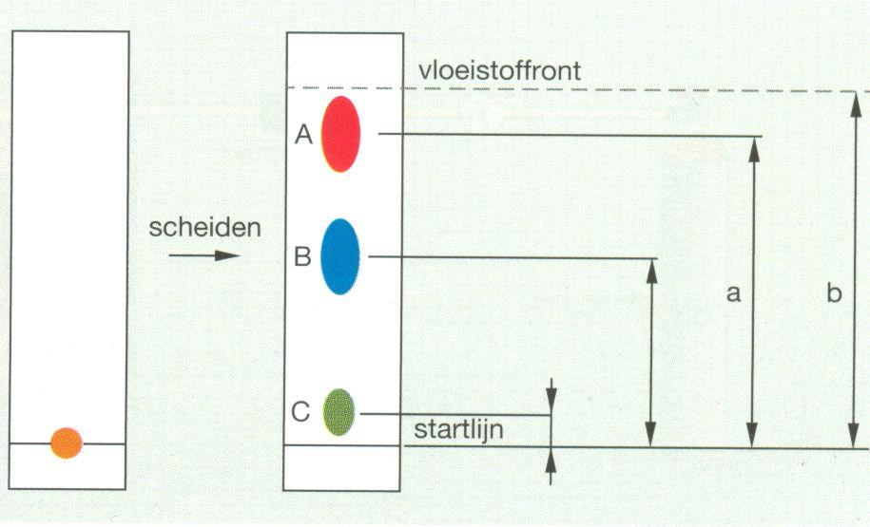

Principe van scheiding
De verdeling van stoffen in de chromatografie over de mobiele en stationaire fase is een verdelingsevenwicht.

Kolomchromatografie
Bij kolomchromatografie wordt gebruik gemaakt van een vloeistof of gas die door een kolom heen loopt onder druk. Vervolgens wordt een stof in de kolom geïnjecteerd en wordt gekeken wanneer een onderdeel van de stof uit de kolom komt. De stof is dan gescheiden en er is bekend hoe veel op welk moment uit de kolom komt. De stof wordt in de kolom gescheiden doordat de binnenkant van de kolom bedekt is met een polaire of apolaire stof. Hierdoor blijven sommige stoffen meer hangen in de buis dan andere stoffen.
Apolair trekt apolair aan
Polair trekt polair aan
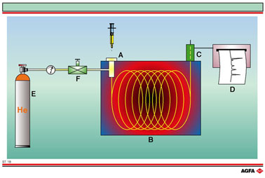
- Het gas wordt door de kolom heen gepompt.
- De onbekende stof wordt geïnjecteerd
- Sommige stoffen blijven in de kolom meer hangen dan anderen
- De stoffen komen achter elkaar uit de kolom
- De detector zie hoe veel en na hoe veel tijd een stof de kolom verlaat
- Doordat de test eerder met een zuivere stof gedaan is weet men welke stof er wanneer uit komt en kan dit met de resultaten vergelijken

Gaschromatografie vs vloeistofchromatografie
Vloeistof | Gas
De stof wordt opgelost in de vloeistof | De stof wordt verhit en later pas toegevoegd
de stof wordt toegevoegd aan een vloeistof die onder druk door de kolom stroomt | De stof wordt toegevoegd aan een gas wat dor de kolom gaat
De kolom is korter dan die bij gaschromatografie | De kolom is langer
De stoffen worden gescheiden op basis van polariteit | De stoffen worden gescheiden op basis van polariteit

Analyse van het chromatogram
Bij kolomchromatografie is kwantitatieve en kwalitatieve analyse mogelijk

Kwantitatieve analyse
Bij kwantitatieve analyse is alleen belangrijk uit welke stoffen je mengsel bestaat. Je gebruikt de retentietijden als referentie voor de stof.

Kwalitatieve analyse
Bij kwalitatieve analyse wil je ook weten in welke concentratie een bepaalde stof zich in de onbekende stof bevind. De oppervlakte onder een piek is recht evenredig met de concentratie van de stof in het mengsel. Het oppervlakte kan worden bepaald d.m.v. bijvoorbeeld een computer.

Massaspectrometrie

Meten met massaspectrometrie
Bij het meten met een massaspectrometer worden verschillende dingen gedaan:
- De stof wordt geïoniseerd
- De stof valt uiteen
- De stukken stof worden afgeschoten
- De langzame stukken zijn groter dan de kleine stukken
- Er wordt een massaspectrum opgesteld
- Er kan beredeneerd worden welke stof er in de massaspectrometer gestopt is

De massaspectrometer
Door de ionisatie vindt er fragmentatie plaats en wordt een molecuul in talloze kleinere brokstukken afgeschoten door een elektrische veld. Hierdoor worden deze gescheiden en ontstaat er een scheiding m/z (massa/lading).

Radicalen
Radicalen zijn stoffen die niet de juiste hoeveelheid covalente bindingen heeft en hierdoor bij ionisatie neutraal blijft. Hierdoor zijn ze niet zichtbaar in een massaspectrum.
Bij de stof OH heeft O nog een elektron over voor de binding met een tweede H. Hierdoor bevat OH dus een ongepaarde elektron.

Massaspectrum
In een massaspectrum is weergegeven wat de ion detector gedetecteerd heeft.
Dit is weergegeven met intensiteit uitgezet tegen m/z
doordat de lading (z) meestal 1 is komt dat eigenlijk neer op een tabel waarbij intensiteit uitgezet is tegen de massa. $\frac{m}{1}=m$

Kwalitatieve analyse
De structuur van de moleculen kan je afleiden van het massaspectrum.
Zie binas 39D en 25A

Kwantitatieve analyse
Bij deze analyse kijk je hoe veel van een bepaald ion voor komt in het ion-mengsel. Je ziet in het spectrum wat de relatieve intensiteit is en welke isotoop dat dan is.

